**Кикило Павел (Kikiło Paweł)**

6 января 1786 г – крещение дочери Домицели (РГИА 823-2-18, лист 230об, №1/1786-р (коп)).

11 июля 1788 г – крещение сына Антона (НИАБ 136-13-894, лист 5, №39/1788-р (ориг)), (РГИА 823-2-18, лист 236об,№20/1788-р (коп)).

12 сентября 1793 г – крещение сына Яна (НИАБ 136-13-894, лист 20об, №67/1791-р (ориг)), (РГИА 823-2-18, лист 248,№36/1793-р (коп)).

30 мая 1797 г – крещение сына Степана (НИАБ 136-13-894, лист 33, №35/1797-р (ориг)).

6 ноября 1799 г – крещение сына Андрея Ильи (НИАБ 136-13-938, лист 245, №44/1799-р (коп)).

**РГИА 823-2-18:** Лист 230об. **Метрическая запись №1/1786-р (коп).**

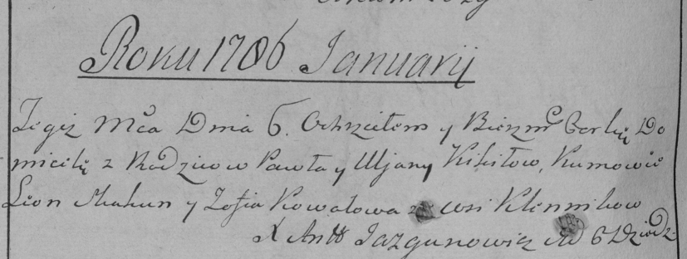

Дедиловичская Покровская церковь. 6 января 1786 года. Метрическая запись о крещении.

Kikiłowna Domicela – дочь родителей с деревни Клинники.

Kikiło Paweł – отец.

Kikiłowa Uljana – мать.

Skakun Leon– кум.

Kowalowa Zofia- кума.

Jazgunowicz Antoni– ксёндз.

**НИАБ 136-13-894:** Лист 5. **Метрическая запись №39/1788-р (ориг).**

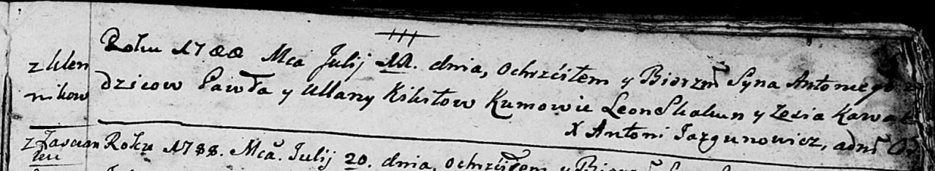

Дедиловичская Покровская церковь. 11 июля 1788 года. Метрическая запись о крещении.

Kikiło Antonij – сын родителей с деревни Клинники.

Kikiło Paweł – отец.

Kikiłowa Ullana – мать.

Skakun Leon - кум.

Kawalowa Zosia - кума.

Jazgunowicz Antoni – ксёндз.

**РГИА 823-2-18:** Лист 236об. **Метрическая запись №20/1788-р (коп).**

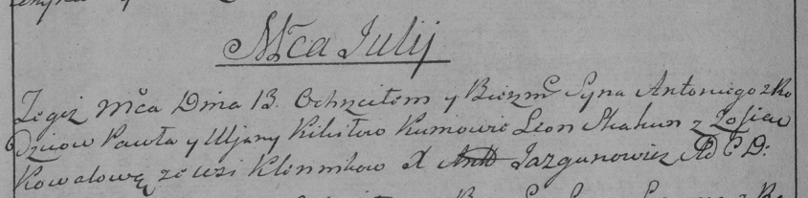

Дедиловичская Покровская церковь. 13 июля 1788 года. Метрическая запись о крещении.

Kikiło Antoni – сын родителей с деревни Клинники.

Kikiło Paweł – отец.

Kikiłowa Uljana – мать.

Skakun Leon– кум.

Kowalowa Zofia- кума.

Jazgunowicz Antoni– ксёндз.

**НИАБ 136-13-894:** Лист 20-об. **Метрическая запись №67/1793-р (ориг).**



Дедиловичская Покровская церковь. 12 сентября 1793 года. Метрическая запись о крещении.

Kikiło Jan – сын родителей с деревни Клинники.

Kikiło Paweł – отец.

Kikiłowa Ullana– мать.

Skakun Leon - кум.

Kowalowa Zosia - кума.

Jazgunowicz Antoni – ксёндз.

**РГИА 823-2-18:** Лист 248. **Метрическая запись №36/1793-р (коп).**

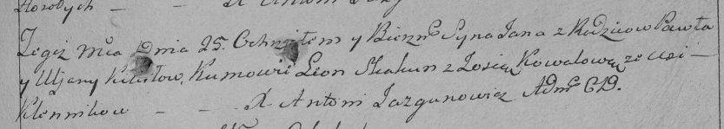

Дедиловичская Покровская церковь. [12] сентября 1793 года. Метрическая запись о крещении.

Kikiło Jan – сын родителей с деревни Клинники.

Kikiło Paweł – отец.

Kikiłowa Uljana – мать.

Skakun Leon – кум.

Kowalowa Zosia – кума.

Jazgunowicz Antoni – ксёндз.

**НИАБ 136-13-894:** Лист 33. **Метрическая запись №35/1797-р (ориг).**

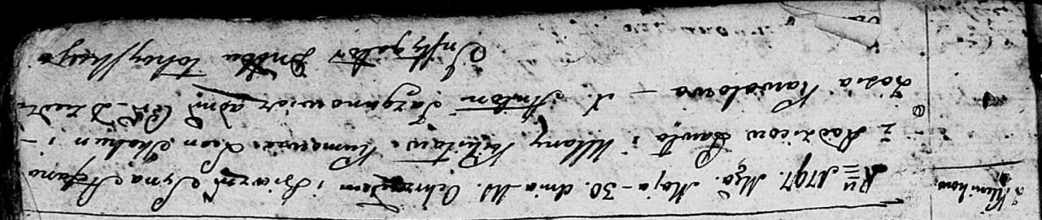

Дедиловичская Покровская церковь. 30 мая 1797 года. Метрическая запись о крещении.

Kikiło Stefan – сын родителей с деревни Клинники.

Kikiło Paweł – отец.

Kikiłowa Ullana – мать.

Skakun Leon - кум.

Kowalowa Zosia - кума.

Jazgunowicz Antoni – ксёндз.

**НИАБ 136-13-938:** Лист 245. **Метрическая запись №44/1799-р (коп).**

(См. тж. НИАБ 136-13-894, лист 40, №49/1799-р (ориг); РГИА 823-2-18, лист 273, №48/1799-р (коп))

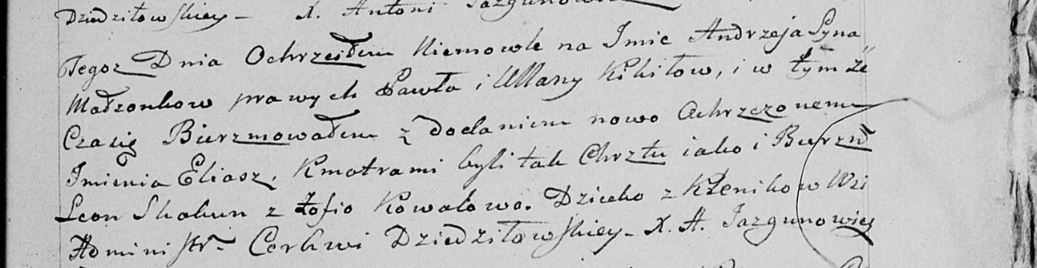

Дедиловичская Покровская церковь. 6 ноября 1799 года. Метрическая запись о крещении.

Kikiło Andrzey Eliasz – сын родителей с деревни Клинники [Осово].

Kikiło Paweł – отец.

Kikiłowa Ullana – мать.

Skakun Leon – кум, с деревни [Осовo].

Kowalowa Zofia - кума, с деревни [Осовo].

Jazgunowicz Antoni – ксёндз.